«МIND MAPS» - ОДНА ИЗ ЭФФЕКТИВНЫХ МЕТОДИК, СПОСОБСТВУЮЩАЯ ГАРМОНИЧНОМУ РАЗВИТИЮ ДЕТЕЙ СТАРШЕГО ДОШКОЛЬНОГО ВОЗРАСТА ПРИ ПОДГОТОВКЕ К ШКОЛЕ

Печеник Елена Алексеевна
воспитатель класса предшкольной подготовки КГУ "Общеобразовательная школа № 4 отдела образования города Костаная" Управления образования акимата Костанайской области

Современные тенденции образования предполагают не только передачу знаний детям, но и умение научить их самостоятельно добывать, развивать в себе творческие способности, объективно оценивать себя и свои возможности. Мир является сложной системой, имеющей многочисленные подсистемы. Поэтому, готовя ребёнка дошкольного возраста к самостоятельной жизни в этом мире, важно формировать у него системное мышление. Системное мышление в дошкольном возрасте - это умение соотносить часть и целое, причину и следствие, искать общие признаки и принципы, искать отличия, уметь обобщать.
В старшем дошкольном возрасте дети уже не просто воспринимают информацию и устанавливают взаимосвязи между явлениями, но и способны систематизировать полученные знания, запоминать их и использовать по назначению. Теперь ребенок не только сравнивает, но и делает выводы, самостоятельно выявляет закономерности в явлениях и даже способен прогнозировать те или иные результаты. Одним словом, если раньше ребёнок воспринимал готовые решения, то сейчас он стремится сам прийти к какому-то результату и проявляет интерес к поиску решений той или иной задачи.
В педагогическом процессе, как правило, многие виды знаний, которые ребёнок не может усвоить, запомнить и воспроизвести на основе словесного объяснения взрослого или в процессе организованных взрослыми действий с предметами, он легко усваивает, если эти знания дают ему в виде действий с моделями, отображающими существенные черты изучаемых явлений. Для этого необходимо научить ребенка самостоятельно отображать окружающую действительность и ее закономерности с помощью графического изображения. Говорят, один рисунок стоит тысячи слов. Человек, владеющий графическим языком, в результате чтения рисунка в виде графического символа может получить весьма обширные сведения о предмете, процессе, явлении.
Как ни старайся, мы не сможем дать ребёнку абсолютно все знания об окружающем его мире. Важнее не выдать ребёнку определённый объем информации, а научить его с информацией работать. Новая информация даётся обязательно с опорой на уже существующую, объясняется, как новое связано с уже известным. Но бывает, что взрослые дают ребёнку информацию фрагментарно, как конечный факт, ни с чем не связанный. Мы можем научить ребёнка искать недостающую информацию, структурировать её, анализировать и, на основе анализа, принимать эффективные решения.
Методика «mind maps» Т. Бьюзена и графическая грамотность дошкольников способствуют развитию умений у детей старшего дошкольного возраста систематизировать информацию по заданной теме с целью получения целостной картины окружающего мира при помощи графических символов и составления "умной карты". В процессе изучения возможностей человеческой памяти Тони Бьюзен отметил, что наш мозг действует радиально. Мозг ребенка, уже в конце первого года жизни представляет собой некоторую базу данных, любая мыслительная связь в которой разнонаправлена: запах, вкус, число, слово, образ становится ядром мысли, расширяющейся во все стороны. Это качество Тони Бьюзен и взял за основу своих карт ума.
«Умная карта» представляет собой отображение окружающего мира в его логических связях, закономерностях, ассоциациях, оно может носить общий или узко направленный характер. Детям предлагается научиться «читать» зашифрованную информацию при помощи картинно-графических символов, самим зашифровывать информацию, затем составлять «умную карту» при помощи тематических карточек-символов или рисовать её от руки. Но независимо от этого все карты имеют общую структуру построения:
1. Центральная идея.
2. Ассоциации, связанные с центральной идеей.
3. Все что связано с ассоциациями.
В законченном виде карта представляет собой структурные блоки, связанные между собой и представляющие полную картину рассматриваемой темы. «Умные карты» не являются статичным инструментом отображения, в дальнейшем в них могут быть внесены изменения с учётом получения новой информации.

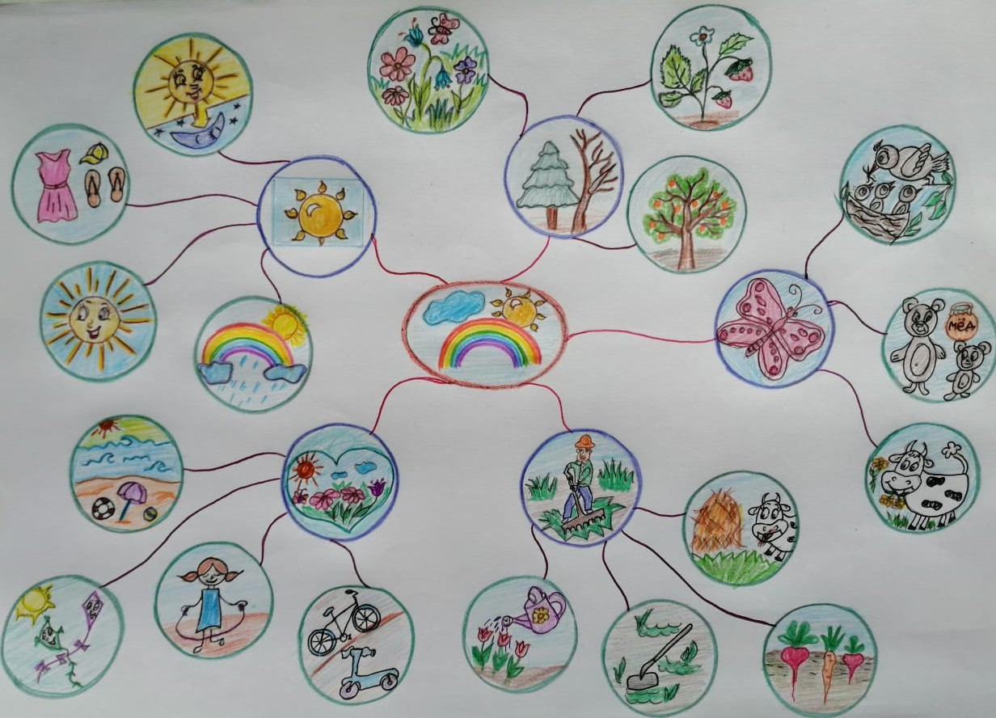

Система работы, направлена на добывание и систематизацию информации детьми для получения целостной картины окружающего мира при помощи картинно-графического изображения в игровой форме и способствует развитию у детей следующих навыков:
- Сегодняшние дети являются активными субъектами воспитательно-образовательного процесса. И роль педагога-фасилитатора заключается в создании познавательных, проблемно-поисковых ситуаций, в стимулировании детей к поиску ответов на поставленные вопросы (познавательные навыки).
- Дети графически отображают новую информацию при помощи картинно-графических символов, составляют "Умную карту", которая помогает ребенку, владеющего графическим языком, составить связный рассказ по заданной теме (коммуникативные навыки).
- «Умные карты» позволяют ребёнку в схематическом виде отразить существующие связи и закономерности рассматриваемого в окружающей действительности явления по определенной теме, при её создании ребёнок самостоятелен в выборе средств оформления (творческие навыки).
- Применение социо-игровой технологии способствует реализации потребности детей в движении (физическое развитие), а также формированию коммуникативных навыков. Работа в малых группах является ключевой в социо-игровой технологии, её используют в организации образовательной деятельности, это дает возможность объединить детей общим делом или совместным обсуждением индивидуальной работы и превращением ее в коллективную (социально-эмоциональные навыки).
При системном подходе, применяя данную методику, мы учим ребёнка воспринимать целостную картину окружающего мира, поставив следующие цели и задачи:
Цель: гармоничное развитие детей 5-ти лет при подготовке к школе.
Задачи:
- Побудить ребёнка к активной познавательно-поисковой деятельности.
- Развивать способность детей к оформлению речевого высказывания.
- Формировать навык творческого отображения окружающей действительности при помощи графических символов.
- Способствовать гармонизации коммуникативного пространства в микросоциуме.
Ожидаемый результат работы по методике «Умные карты»:
- понимание ребёнком многообразия окружающего мира и его взаимосвязей;
- моделирование действительности с помощью картинно-графических символов;
- умение осуществлять отбор вербальных средств для создания аргументированного высказывания;
- готовность к социо-культурному взаимодействию.
Методика Тони Бьюзена «mind maps», адаптированная мной для детей 5-ти лет, направлена на формирование гармоничного развития ребенка и успешной его подготовки к школе.

Литература:
- Бьюзен Б., Бьюзен Т. Супермышление [Текст]: – М.: Попурри, 2008. – 208 с.
- Бьюзен Т. Суперпамять [Текст]: – Минск.: Попурри, 2003.
- Жукова О.С. Первые открытия. Серия «Первый шаг». - ООО «Издательство Оникс», 2000
- Ильина М.Н. Подготовка к школе: развивающие упражнения и тесты - СПб.: Дельта, 1998.
- Колпакова О. Соседи. Обучающие игры для детей от3 до 10 лет и взрослых- ООО «Издательский центр «У-Фактория», 2001.
- Котова Е.В. 244 упражнения для маленьких гениев. Развитие креативных способностей ребенка-дошкольника/Е.В. Котова, С.В. Кузнецова, Т.А. Романова-Ростов н/Д:Феникс, 2010

